Ante la muerte del hermano Francisco
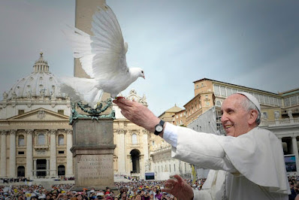

La muerte del Papa Francisco dio un nuevo sentido a nuestra Pascua. Para quienes creemos en la resurrección, que no opaca la tristeza, no lo vivimos con desesperanza.

Francisco quiso mostrar desde su nombre a sus gestos, con sus palabras y actitudes una Iglesia pobre, desprovista de lujos, sencilla desde el lenguaje hasta las actitudes.

El Concilio Vaticano II, que había quedado dormido, fue despertado por el Papa que hizo de él una guía para toda la Iglesia. Muchos, creyentes o no, están dolidos por su desaparición física. Muchos, creyentes o no, esperamos ver la fertilidad de lo que ha sembrado.

La Pascua de Jesús nos invita a creer en la Vida. Francisco, que ya está viviendo su mejor Pascua, fue en este tiempo un gran defensor de la dignidad de todos y todas, del valor del trabajo y de los pobres. Vemos que hace tiempo Francisco se mostró como uno de los pocos humanistas entre los lideres mundiales. Creemos que su testimonio, expresado en tantos documentos y discursos, en tantos gestos y acciones, no deben caer en saco roto. Su legado es un llamado a seguir andando al modo de Jesús. Como grupo de curas nos unimos a quienes sienten un dolor profundo y rezamos por su descanso junto a Jesús y la Virgen de Luján.

Grupo de curas en opción por los y las pobres
21 de abril 2025

